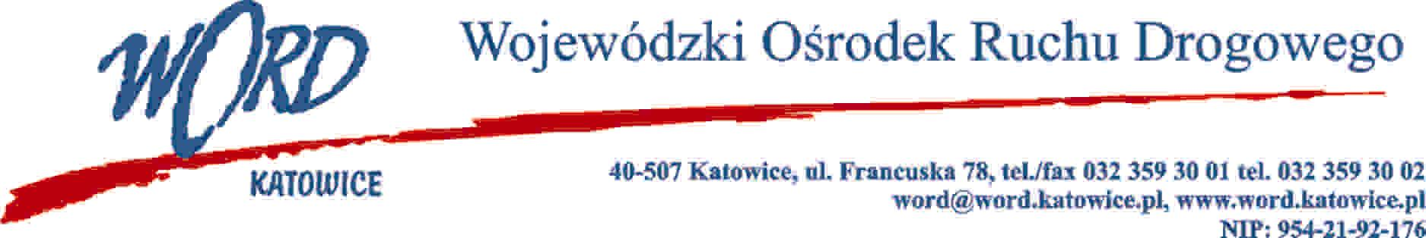
Katowice, dnia 20.02.2024 r.
AT-ZP.261.6.23.2024.ŁŻ
Informacja z otwarcia ofert w dniu 19.02.2024 r.
Dotyczy: informacji z otwarcia ofert w dniu 19.02.2024 r. o godz. 10:30. w postępowaniu w trybie regulaminu zamówień publicznych na wybór wykonawcy, który będzie świadczył kompleksowe usługi serwisowe i napraw pojazdów ciężarowych oraz przyczep będących własnością Wojewódzkiego Ośrodka Ruchu Drogowego w Katowicach w okresie od 20.02.2024 – 31.12.2024 roku.
W przedmiotowym postępowaniu ofertę złożyli Wykonawcy:
Firma | Cena brutto | Ilość punktów
FHU Mobil Węgrzyn Robert  Adres: ul. Wyzwolenia 105e Jastrzębie Zdrój | 2200,00 złotych | 100,00
Najkorzystniejszą ofertę złożyła firma FHU Mobil Węgrzyn Robert ul. Wyzwolenia 105e Jastrzębie Zdrój i z tą firmą zostanie podpisana stosowna umowa.
Dyrektor WORD Katowice
Krzysztof Przybylski
Otrzymują;
1)Platforma przetargowa wordkatowice.logintrade.net
2) bip.word.katowice.pl
3) a/a

